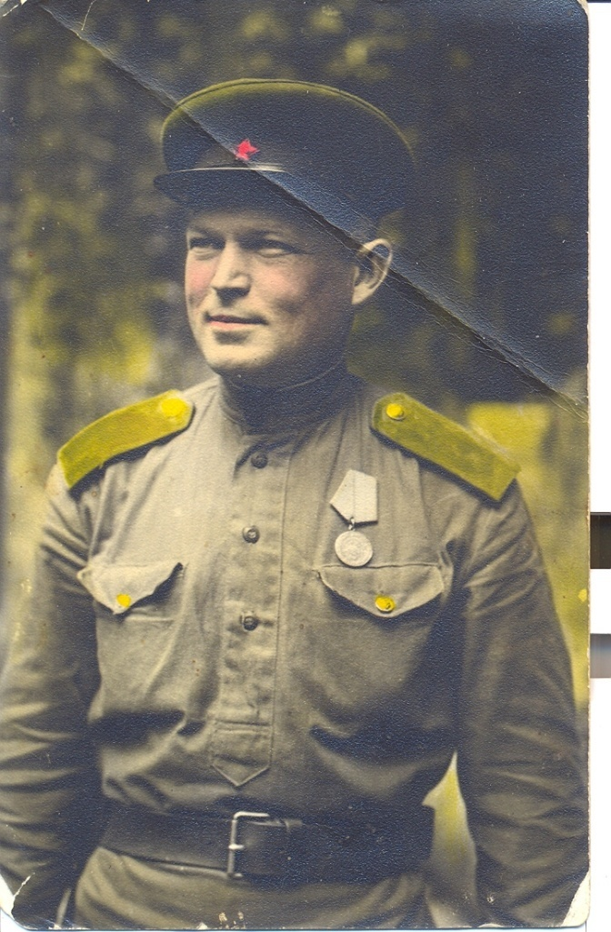
Здравствуй, прапрадедушка Константин! Как жаль, что тебя нет с нами. Мне рассказывали про войну, про тебя. Я знаю, что война – это очень страшно. Я не хочу, чтобы такая война повторилась.
Прапрадедушка! Я тебя очень люблю, хотя и не видела тебя. Но у нас есть твоя фотография. На ней ты очень красивый, веселый и живой. Мой брат Данила очень похож на тебя. Он тоже красивый. И сильный. Как ты!
Прапрадедушка! Если бы ты прочитал мое письмо, тебе стало бы на душе очень тепло. Я правда тебя люблю! Я люблю всех: маму, папу, брата. У меня есть кошечка. Я и ее люблю. Тебе, прапрадедушка Константин, спасибо. Ведь если бы ты тогда, когда шла война, не сражался с немцами, не было бы на нашей земле ничего. Было бы очень плохо.
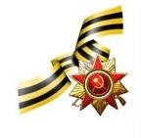
О тебе я буду помнить всегда. И ты в моей памяти всегда будешь веселым, здоровым и живым!

Твоя праправнучка
Ананьева Ксюша, 6 лет

